Prueba guiada por el comportamiento.

1. Agregar el complemento de behat a nuestro proyecto de laravel con el siguiente comando : composer require --dev behat/behat

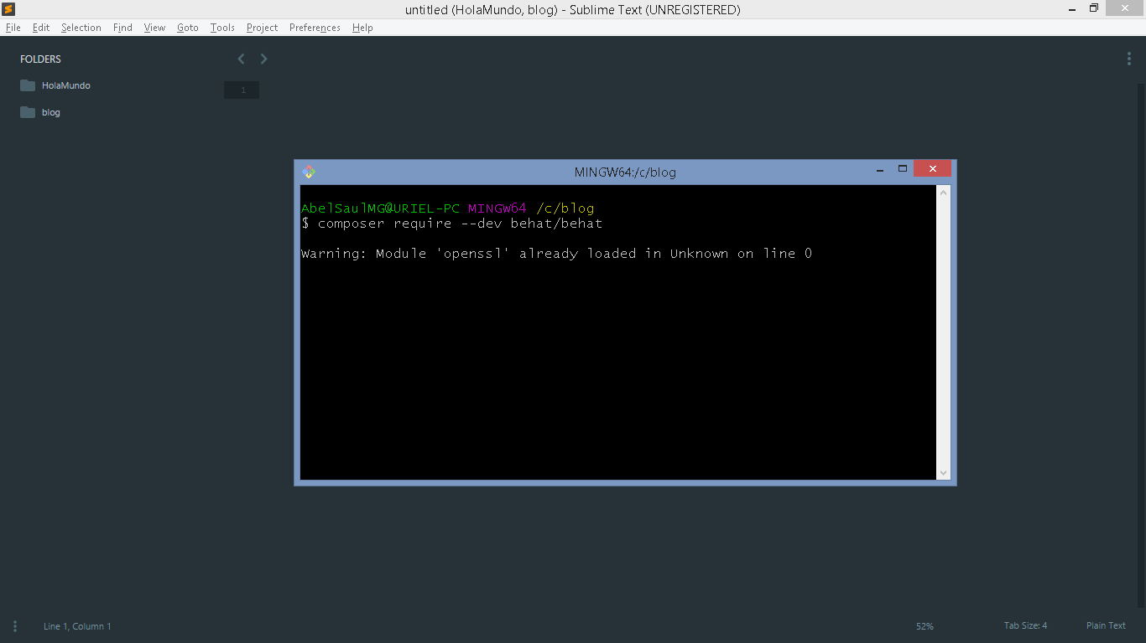

1. Una vez que se instalo el complemento de behat, procederemos a inicializar la carpeta predeterminada donde trabaja behat, eso lograremos con el siguiente comando:

vendor/bin/behat --init

El comando creara la clase features/boostratp/FeatureContext.php

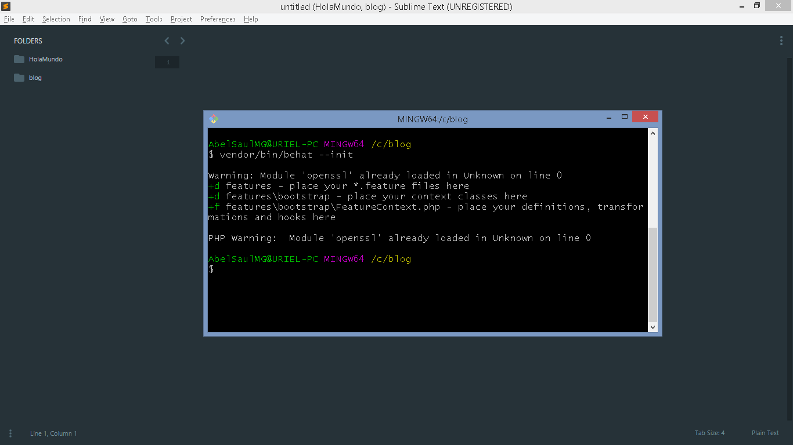

1. Ahora procederemos a crear nuestro archivo con extensión .feature donde describiremos los escenarios.

El archivo se creara en la siguiente dirección blog/features

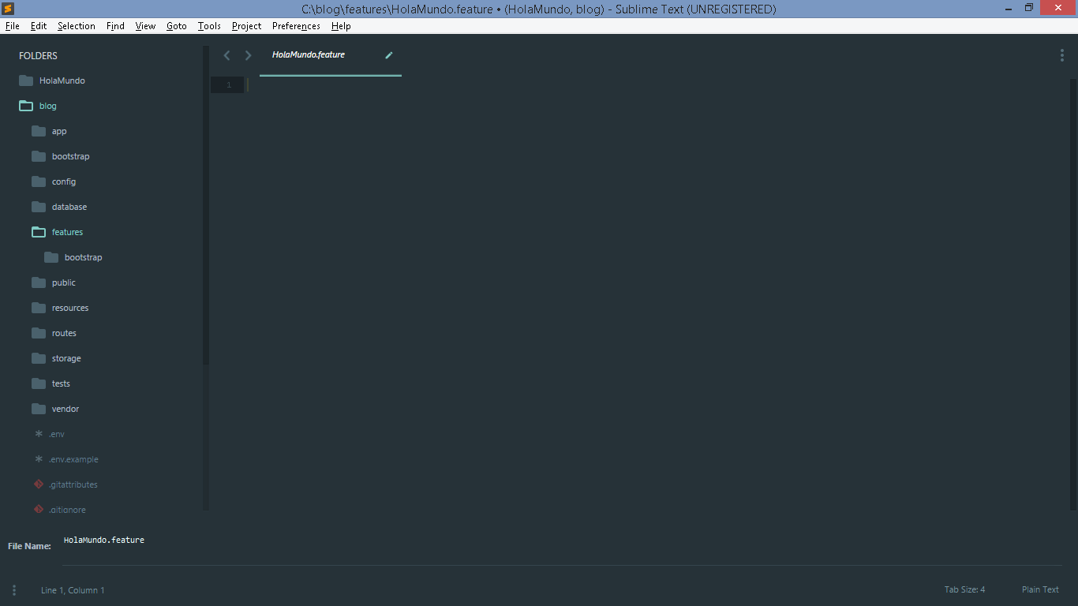

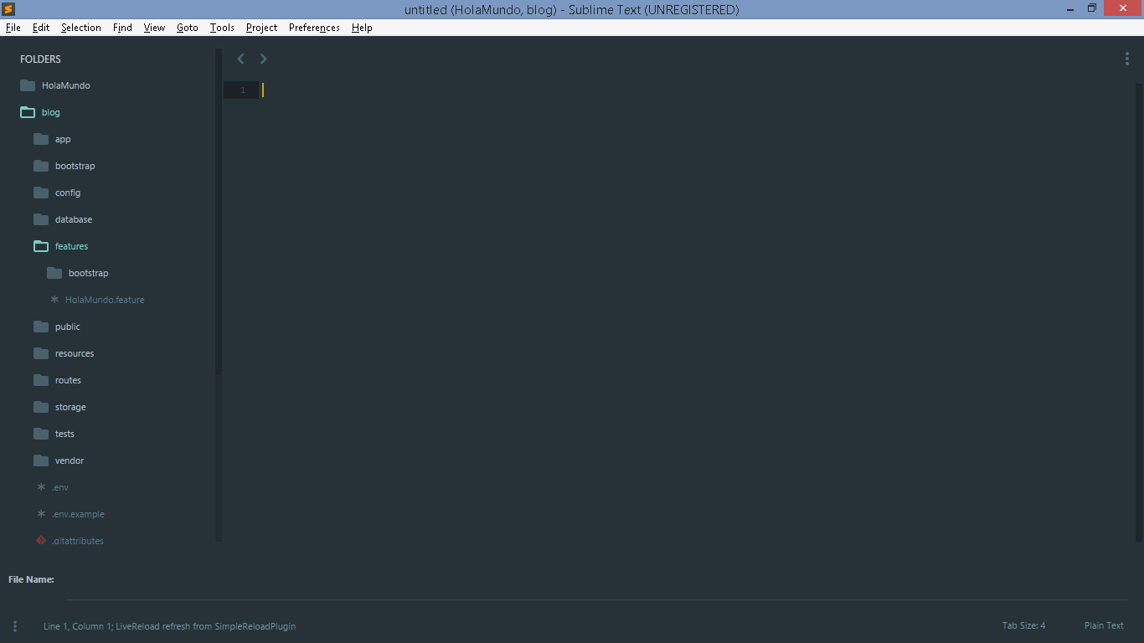

1. Una vez creado el archivo HolaMundo.feature, procederemos a crear el escenario con sus pasos: Dado, Cuando y Entonces

#language: es

Característica: Sumar dos numeros

Escenario: Comprobar si la suma de dos numeros se esta realizando correctamente

Dado que tengo el numero a '4'

Cuando compruebo si es par

Entonces deberia obtener el siguiente resultado 'Es par'

* #language: Esto sirve para trabajar lo pasos en lenguaje español
* Dado, Cuando, Entonces : son los pasos, pero están en español

1. Luego procederemos a crear las funciones para cada uno de los pasos, en este caso tenemos que tener en cuenta las anotaciones que están de color rojo, el cual es el mismo texto que el de los pasos .

En este caso lo que esta con '4' vendría hacer el :a behat entiende que lo estamos asignando dicho número a la variable a

/\*\*

\* @Given que tengo el numero a :a

\*/

public function numero($a) {

$this->a = $a;

}

/\*\*

\* @When compruebo si es par

\*/

public function comprarSiEsPar() {

$temp = (int)$this->a;

//if ($temp % 2 == 0) {

$this->resultado = 'Es par';

//}

}

/\*\*

\* @Then deberia obtener el siguiente resultado :resultado

\*/

public function resultadoBusquedaSuscripcion($resultado) {

if ($this->resultado != $resultado) {

throw new Exception("Actual resultado: ".$this->resultado);

}

return $this->resultado;

}

1. Finalmente hacemos correr las pruebas con el siguiente comando

vendor/bin/behat

